KV5 - Dovršetak projektnog zadatka i pisanje dokumentacije

Eventualne preinake i dorade rješenja - u dogovoru s nastavnikom
[Ovaj zadatak odnosi se na potencijalne izmjene i dorade koje je potrebno napraviti na rješenju projektnog zadatka, a koje se dogovore s nastavnikom. Moguće je da je potrebno promijeniti neke funkcionalnosti, korekcije u kodu ili bilo koju drugu doradu kako bi se osiguralo kvalitetno i potpuno rješenje.]
Izmjene generalnog izgleda (u dogovoru), slike kao prikaz novog izgleda
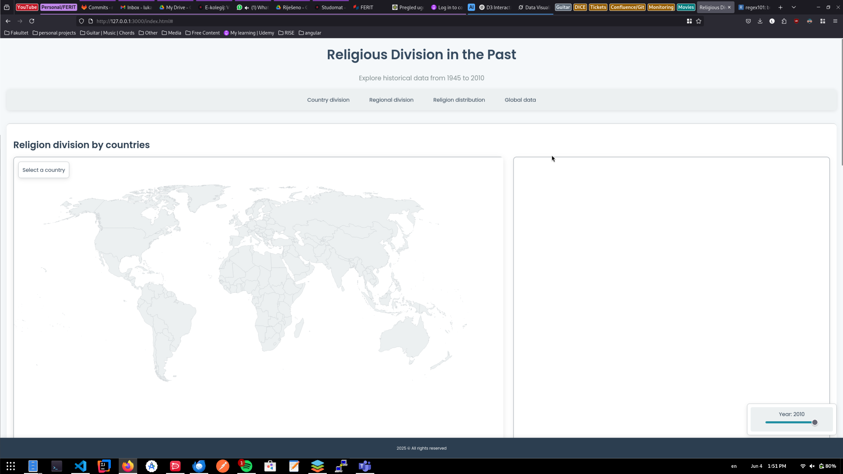
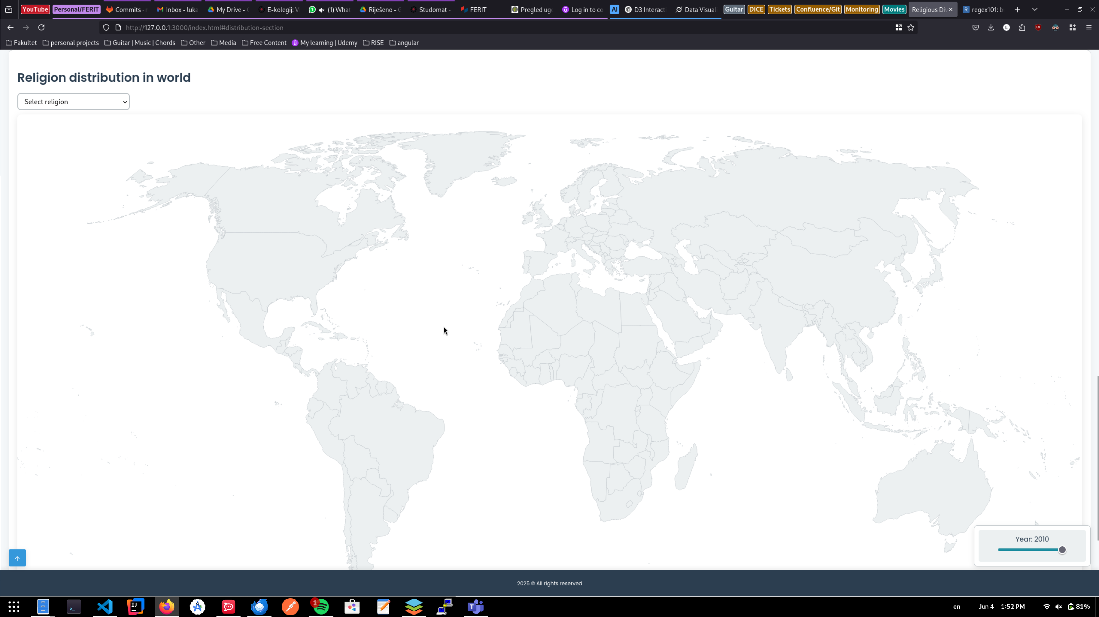

Izrada dokumenta - projektne dokumentacije
[U ovom zadatku potrebno je izraditi projektnu dokumentaciju koja će opisati proces i rezultate projektnog zadatka. Projektna dokumentacija obično uključuje opis projektnog zadatka, potrebne alate, proces rada, opis dizajna i vizualizacije podataka, izvješća o provedenim testovima i rezultatima, zaključak i slično. Cilj je da dokumentacija bude jasna, detaljna i potpuna kako bi drugi mogli razumjeti i koristiti vaše rješenje.]
    - Hijerarhija projekta.
Root direktorij sadrži sve glavne komponente projekta, organizirane u poddirektorije i pojedinačne datoteke.
Css direktorij sadrži jednu datoteku style.css unutar koje se nalaze svi stilovi korišteni za stranicu
Data direktorij sadži geoJSON datoteke za mape različitih rezolucija te za mape kontinenata. Također sadrži datoteke s globalnim, nacionalnim i regionalnim podacima koji su korišteni za razne prikaze i vizualizaciju
Doc direktorij sadrži README dokument te dokument koji pobliže opisuje sve podatke koji su korišteni. Ovaj direktorij nije nužan za ispravan rad stranice.
JS direktorij sadrži sve JavaaScript datoteke koje upravljaju logikom, vizualizacijom mapa, grafikona i interakcijama korisnika.
Index.html je glavna ulazna točka projekta. Sadrži prikaz svih elemenata, koristi css za uljepšavanje prikaza te JS za funkcionalnosti.

    - Popis korištenih tehnologija, bez opisa.
JavaScript (ES6+)
D3.js (version 7)
CSV files
GeoJSON files
Google Fonts
HTML5
CSS3
    - Upute za postavljanje.
Kako bi se projekt ispravno postavio. Potrebno je preuzeti sve datoteke i zadrzati hijerarhiju kao sto je opisano u Z-5.2.1. Potrebno je provjeriti nalaze li se sve datoteke na svojim mjestima. U root direktoriju index.html te 3 obavezna direktrorija: css, js i data.
Unutar css direktorija se mora nalaziti style.css.
Unutar data direktorija se mora nalaziti minimalno 5 datoteka s raznim podacima. Osnovne dateoteke su: WRP_global.csv, WPR_national.csv, WRP_regional.csv, world_map_continents.geojson, world_map.geo.json.
Naposljetku js direktorij mora sadrzavati 11 .js dateoteka. Svaka od njih mora imati ‘.js’ nastavak, a ovo su te dateke: distribution_data, main, map_continents, map_countries, map_distribution, national_data, national_graph, regional_data, regional_graph, slider i utils
Ako je sve na svome mjestu, projekt je ispravno postavljen.

    - Upute za korištenje.
Kako bi se ispravno koristo, index.html stranica mora biti pokrenuta preko nekoga localhost servera (port je nebitan). Preporuka je koristiti ‘Live Preview’ unutar VS Code-a te server pokrenuti u browseru.
Na vrhu stranice nalazi se navigacijski izbornik s četiri opcije: Country division, Regional division, Religion distribution i Global data. Klikom na svaku opciju otvaraju se podopcije za pregled podataka. Na primjer, odabirom Global data prikazat će se globalni podaci za odabranu godinu.
U odjeljku Religion division by countries nalazi se interaktivna karta svijeta. Kliknite na željenu zemlju kako biste zumirali i prikazali detaljne podatke o religijskoj distribuciji za tu zemlju. Na desnoj strani pojavit će se grafikon koji prikazuje broj ljudi po religijama. Podaci se automatski ažuriraju prema odabranoj godini.
U odjeljku Religion division by continents nalazi se karta kontinenata. Klikom na kontinent, poput Europe ili Afrike, prikazat će se podaci za taj kontinent, uključujući tablicu s religijskim podacima i grafikon koji prikazuje distribuciju religija za odabranu godinu.
U odjeljku Religion distribution in world možete odabrati religiju putem padajućeg izbornika (Select Religion). Nakon odabira religije, karta svijeta prikazat će distribuciju odabrane religije po zemljama, koristeći gradijent boja za označavanje broja pripadnika (od svijetlih do tamnih nijansi). Prelaskom miša preko zemlje prikazat će se točan broj pripadnika te religije.
Klizač za odabir godine nalazi se u donjem desnom kutu stranice. Povucite klizač kako biste promijenili godinu između 1945. i 2010. (korak je 5 godina). Odabrana godina prikazuje se iznad klizača, a svi podaci na kartama, grafikonima i tablicama automatski se ažuriraju prema odabranoj
Kada skrolate prema dolje, u donjem lijevom kutu pojavit će se gumb s ikonom strelice prema gore (↑). Klikom na gumb stranica će se glatko pomaknuti na vrh, olakšavajući navigaciju.
Odabirom opcije Global data u navigacijskom izborniku otvara se skočni prozor s tablicom globalnih podataka za odabranu godinu (2010. je zadana). Kliknite na gumb "X" u gornjem desnom kutu skočnog prozora kako biste ga zatvorili.
Kada prelazite mišem preko zemalja ili kontinenata, informacijska kutija u gornjem lijevom kutu karte prikazat će naziv zemlje ili kontinenta. Na grafikonima i kartama pojavljuju se tooltipovi koji prikazuju dodatne informacije, poput točnog broja pripadnika religije, kada pređete mišem preko elemenata.
Napomena
- Stranica je optimizirana za korištenje na stolnim računalima i prikazuje podatke u interaktivnom formatu.
- Za ispravan rad potrebna je internetska veza jer stranica koristi vanjske resurse, poput D3.js biblioteke i Google Fonts.

